**POSTTEST 2 PBO**

Nama : Adlina Safa Sephia Putri

NIM : 2109106021

**SS Hasil Program**

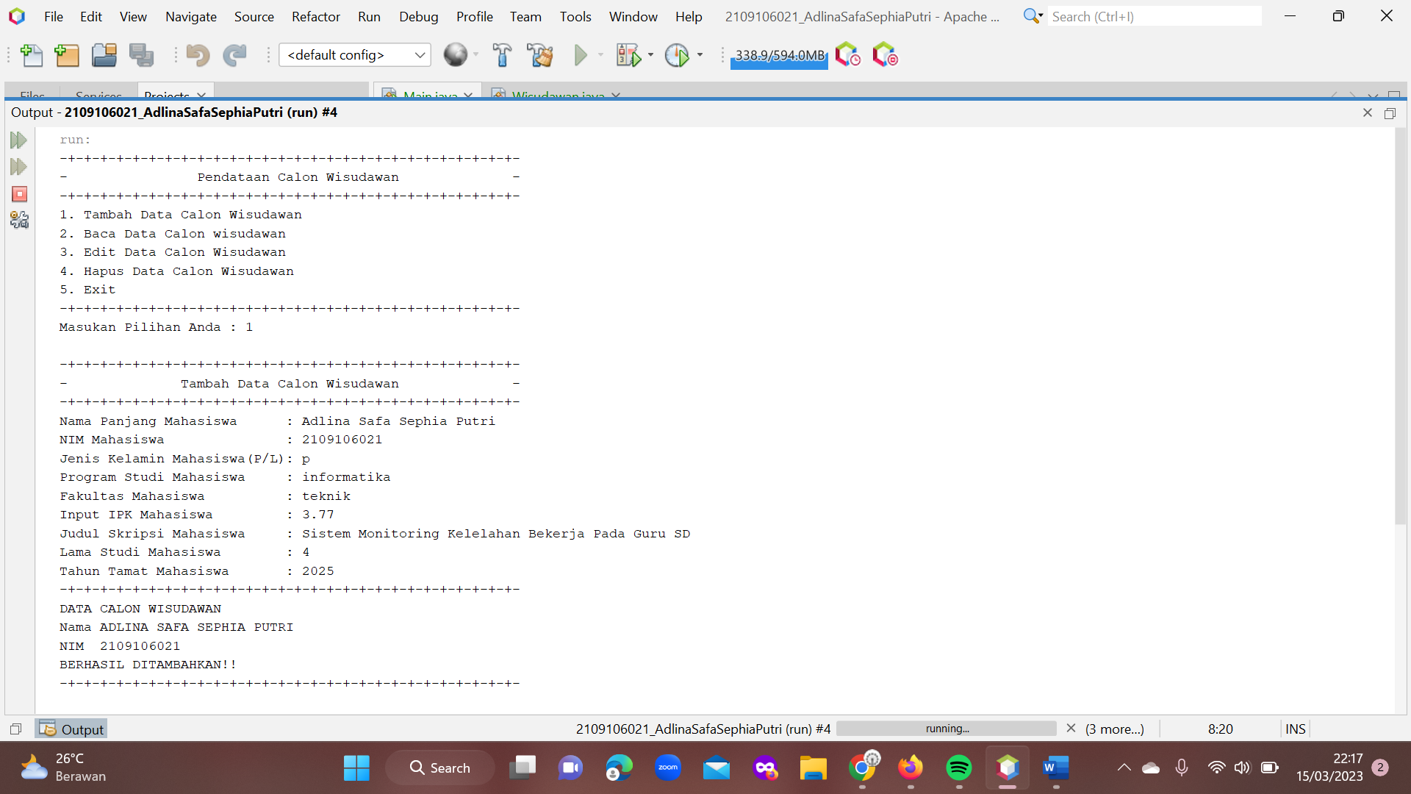

Gambar merupakan Menu Utama dari Program Pendataan Calon Wisudawan

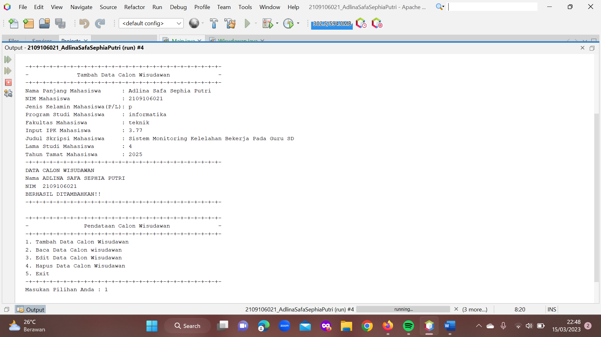

Jika user memilih menu pilihan petama, maka user dapat menambah data wisudawan seperti nama, NIM, Jenis Kelamin, Program Studi, Fakultas, IPK, Judul Skripsi, lama studi, dan tahun tamat.

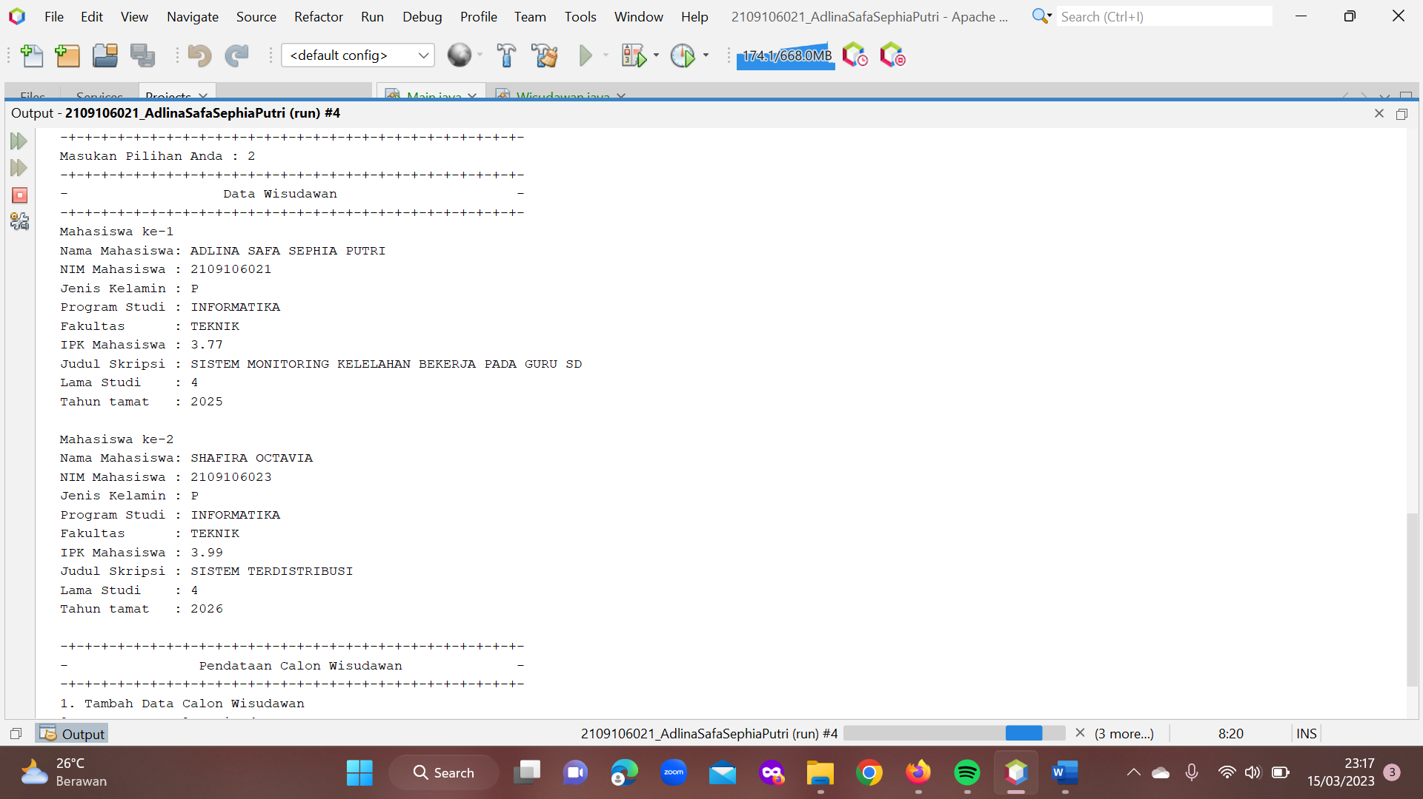

Pada Menu kedua akan ditampilkan pada user semua data wisudawan yang telah ditambahkan user sebelumnya.

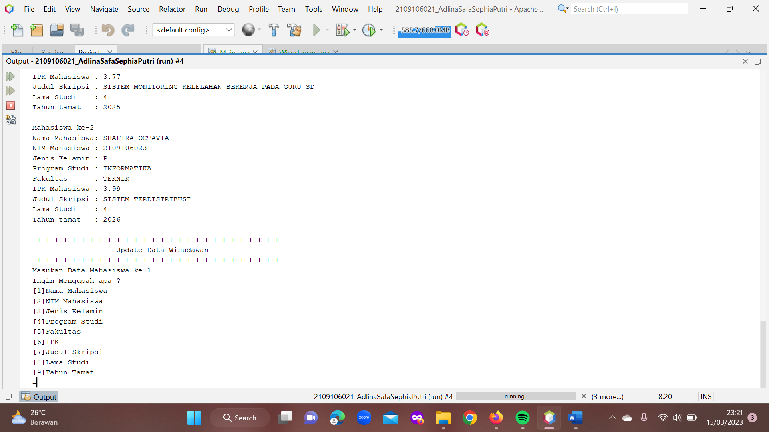

Jika user memilih menu ketiga, maka user akan ditampilkan menu data ke index keberapa yang akan diubah. Saat user telah memilih maka akan ditampilkan menu data apa yang akan diubah.

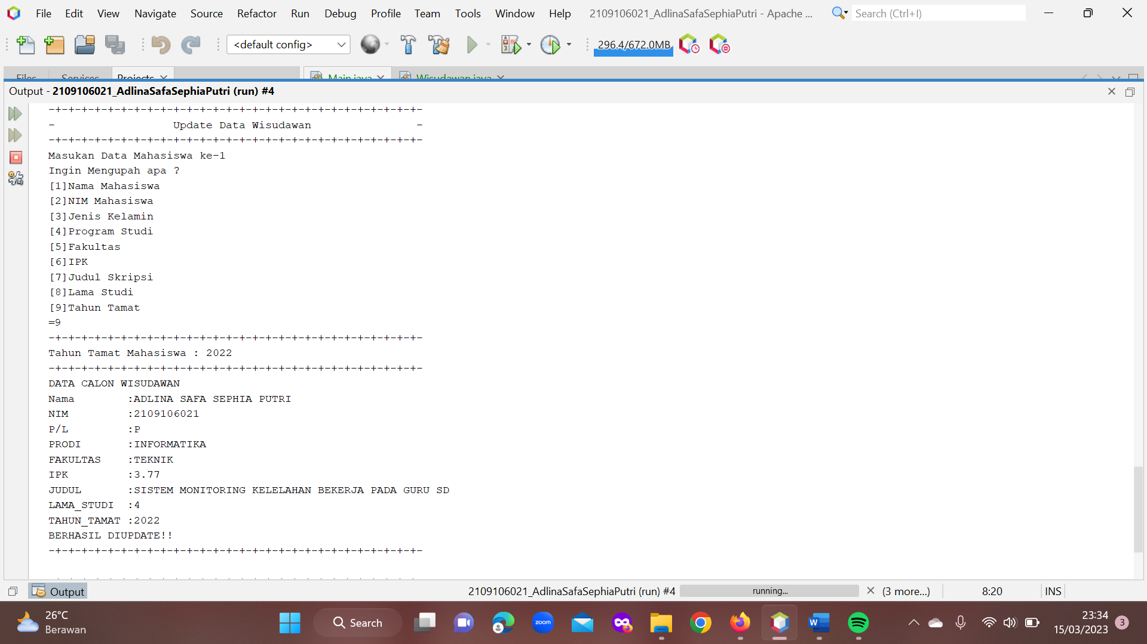

Setelah data diubah, maka akan terlihat data yang telah terupdate.

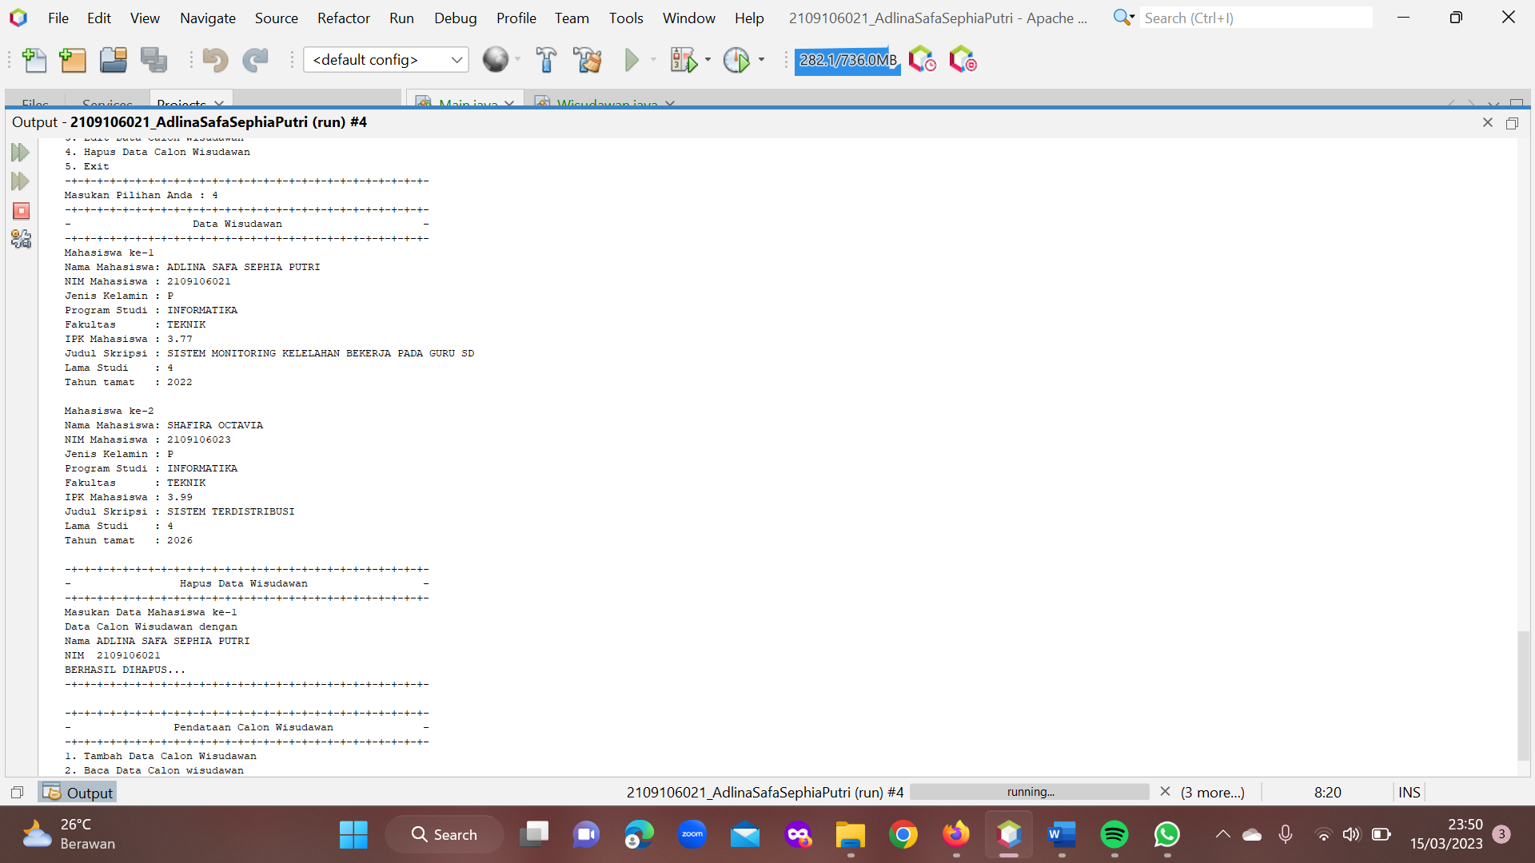

Pada menu pilihan keempat, user akan diberikan pilihan akan menghapus data index keberapa, jika user telah memilih maka data telah berhasil dihapus.

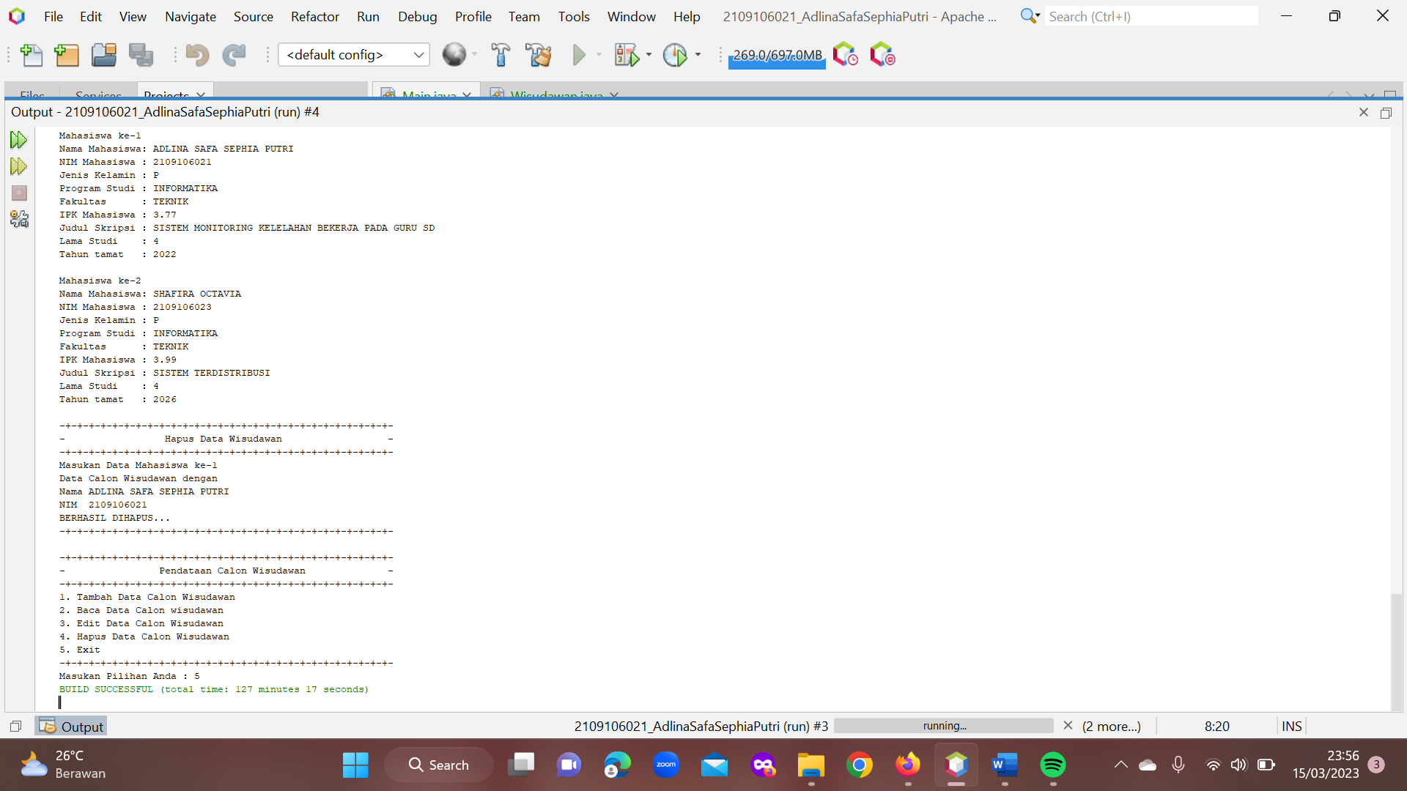

Pada menu pilihan kelima dipilih, maka sistem akan berakhir.

**SS Program**

|  |
| --- |
|  |